**人人都是舞台上的角**

**——2019巨鹿路第一小学“三慧”童心课程计划**

上海市黄浦区巨鹿路第一小学是一所百年老校，也是全国闻名的乒乓球特色学校。近年来，巨一小学在经历了“以稳定求生存、以特色求发展、以文化求精致”这样三个发展阶段之后，重整行装走上了以“守护童心”为办学追求的创新发展之路。“守护童心”的责任与使命，为这所小小的百年老校注入了一泓涓涓不息的活水，激起了一朵又一朵致力于变革的浪花。如今，“守护童心”，让校园成为儿童的乐园，让孩子人人成为舞台上的角儿，已经成为巨一小学发展的鲜明标识。

**第一部分 背景分析**

**一、制定课程计划依据**

为全面落实党和国家的教育方针，深入实施素质教育，深化学校教育教学改革，切实减轻学生课业负担，促进学生身心健康发展，根据《上海市教育委员会关于印发上海市中小学2019学年度课程计划及其说明的通知》《上海市教育委员会关于切实规范中小学课程教学工作深入实施素质教育的若干意见》（沪教委基[2016]30号）《上海市教育委员会关于印发<上海市小学实施“快乐活动日”指导意见（试行）>的通知》（沪教委基[2011]53号）《上海市教育委员会关于在本市小学试行“快乐30分”拓展活动的通知》（沪教委基[2017]37号）《黄浦区教育局关于构建区域教育质量保障体系的若干意见》《上海市小学低年级主题式综合活动课程指导纲要（征求意见稿）》等文件精神，结合学校五年规划，以《基于证据的“三慧”童心课程的完善与实施研究》区级重点课程为引领，制定了学校2019学年“慧童心”课程计划。

**二、反思上一轮课程计划落实情况**

2018学年，我们严格按照市、区文件精神，认真落实基于课程标准的教学与评价。在课程教学的各实施板块，基本完成了预定的课程计划，达成度90%以上，主要体现在以下几个方面。

1、“三慧”童心课程架构

在全体教师的共同努力下，“三慧”童心课程架构初步完成，课程以模块化、结构化作为主要特征，我们通过对现有课程的调整、建构与完善，初步建立起新的课程体系。以“慧学习、慧体验、慧合作”为课程目标，以基础学科课程、活动体验课程、特色发展课程三大模块组成，满足不同学生的发展需要。

在学校课程架构中，我们取得了以下成效：

（1）关于“慧学习”基础型课程，我们加强了对教学五环节的常规管理，促进基于课程标准的基础型学科的校本化落实。在2018学年中，我们开设了在“守护童心”办学理念下“如何备课、如何撰写教学目标、如何进行课堂教学设计”等多次专题讲座，使全校教师统一认识，明确方向；我们修改了教师备课评价表、各项课程实施评价表，以评价促进课程的有效落实；我们每月一次开展校园开放日活动，向家长宣传、展示学校课程开发和实施情况，听取家长的意见和建议，使今后课程的架构更加合理。

（2）关于“慧体验”活动体验课程，为了满足学生发展的不同需求，使学生所获得更为丰富的过程性体验，我们继续实施各类活动体验课程，尤其是“慧玩园”课程，本学年我们进行长短课程的实施，让更多的孩子能够参与体验自己心仪的课程。我们还创建了“炫彩空间”为美术课程的实施和活动展示，创设了又一学生喜欢的活动场所。

（3）关于“慧合作”特色发展课程，我们一如既往地将学校特色课程做强做大。我们根据近年来乒乓球运动的变革和学校学生实际情况，把原先的1.0版本《巨一宝宝爱乒乓》升级到了2.0版本《乒乓巨能量》，把课程整体进行重新设计，并且把教材和教学设计进行了全部更迭。崭新的教材《乒乓巨能量》使课程内容更加富有时代感，课程实施形式更加多样化，各种视频、短片、歌曲深受学生喜爱，使学生通过各种学习渠道了解了乒乓文化，感悟了乒乓运动的拼搏精神，课程评价也更加全面。英语学科继续开发和实施低年段的《i-story》课程，并将思维导图作为课程的实施策略，启迪学生的思维能力。

2、“慧课堂”课堂教学变革

“慧课堂”是巨一的课堂，是“基于发现”“基于问题”“基于对话”的课堂。为了深入推进“慧课堂”教学研究，我们修改了课堂教学评价表，用更为适切的评价指标促进课堂教学的变革，在全体老师的努力下，青年教师的课堂教学能力不断提升，根据2019年5月对学校进行的五年规划督导听课反馈显示，教师“优课”与“较优课”总计达100%，从一个侧面反映了“慧课堂”实践研究的成果，也反映了我们对“三慧”童心课程近几年的探索和研究是有效的。

**三、保持办学优势，探寻学校课程发展的空间与生长点**

1、学校的办学优势

巨一小学作为一所百年老校，有着悠久的历史和鲜明的办学特色，成为“新优质”学校之后，学校的发展定位更加明确，那就是成为一所“守护童心”办学理念下，让每个孩子都得到发展的家门口的好学校，面对新时代赋予的重任，我们有信心也有能力让学生、家长、社会满意，因为我们有一支爱岗敬业的教师队伍。本科以上教师占总数的96%，研究生占教师总数的25%，中学高级职称3人，中级职称20人，合占教师总数的60%，学校教师总体素质优质，结构比例合理、学历高、职称高、骨干教师比例高，是今后进一步进行课程的开发和实施的坚实后盾。

“三慧”童心课程体系的初步架构，“慧课堂”的教学研究起步，为学校新一轮课程开发和实施跨出了坚实的第一步；教师为学生开设的“爱心班”为学困生提供了个性化的辅导，使学校教学质量得以保障，“快乐活动日”、“慧玩园”、“330”等丰富多彩的活动课程为每一位学生提供了不同的活动体验和发展空间，育德“微课程”通过“思”、“行”的两大德育课程实施路径，让实践体验课程与系列主题教育课程、绘本教育相映成趣，又自成一体，滋养童心，激发兴趣。面对这些已经取得的成绩，我们将对学校课程进行进一步的梳理和规划，使课程逻辑更为科学和合理，对“慧课堂”的教学进行更为深入细致的研究，努力为每一位学生创造幸福学习的天地，促进其智力、能力、健康个性的发展。

2、学校课程发展的空间与生长点

在“三慧”童心课程建设和实施过程中，我们虽然在关注并守护“童心”方面有了很大的进步，“童心”课程也为学校的建设与发展带来了很大的促进性，但是当从课程整体设计与实践的角度来看，存在着以下问题：学校课程的架构和逻辑结构还不够合理；部分课程目标内容定位模糊；没有厘清课程与课程之间的关系；没有对学生发展目标和课程设置进行深度思考，我们对三个课程群中的“1、2、3”和他们各自附带着的“X”的概念始终表述不清，对“1、2、3”解释的维度不统一。“X”是动态发展的，可以生成的，但生成的“X”课程相对于1、2、3的维度并不一致。面对课程专家的质疑和我们自己的疑惑，我们将在2019学年进行自我修正。我们将认真地重温学校“守护童心”的办学理念和“会思慧玩”的学生培养目标，将课程结构进行微调，进入新一轮的对课程完善的研究。

**第二部分 课程目标**

**一、学校课程目标**

**学校课程总目标：**慧学习 慧体验 慧合作

基础学科课程目标：慧学习

知识与技能目标：以各学科的课程标准为准绳，通过学习，知道一些概念，了解一些原理，掌握一些规律。能够有一定的收集和处理信息的能力、分析和解决问题的能力以及交流与合作的能力。

过程与方法目标：在学习过程中，能主动参与、乐于探究、勤于动手。通过课堂学习、独立思考和同伴合作等方式，经过一系列的质疑、判断、比较、选择、综合、分析等认知活动和思维活动，掌握一定的学习经验，拥有终身学习必备的基础知识和技能。

情感、态度与价值观目标：喜欢学校、尊敬师长、友爱同伴，能积极主动地学习，有乐观的生活态度、求实的科学态度、宽容的人生态度和良好的行为习惯。

活动体验课程目标：慧体验

通过分时段、分年级的社会实践探究活动，学生走进自然、走进社会，通过对真实社会生活的实践考察，能够关注身边发生的事，从中发现问题，并通过自己的思考与探究去解决问题。

在丰富的主题教育课程的学习体验中，培养学生良好的学习行为习惯以及主动学习、共同分享的学习品质。

以愉悦的心情参与课程的学习，善于思考发现问题，并主动求证，在学习游戏中掌握课程知识，分享学习经验。

特色发展课程目标:

能在老师的指导下进行校本特色课程的学习，并能主动积累知识、丰富学习经历，参与校本课程各类学习展示活动。

学会发现、学会思考。逐步培养有多纬度思考，发现问题，并主动解决的能力，并在合作中提升质疑解惑的能力。

参与校本课程学习时，有主动查找获取课程资料的能力。能用学习单、调查报告、辩论会、多媒体、资料等形式，反映自我校本课程学习的成果。中高年级段，能以小组合作形式对校本课程的学习成果进行展示。

有质疑的勇气和能力，推动校本课程的拓展与建设。

**二、学生培养目标**

通过“三慧”童心课程的实施，使巨一的每一个孩子“会思慧玩”，人人成为舞台上的角。

会思：即指学会思考，善于发现问题、解决问题，促进孩子思维成长。

慧玩：智慧的游戏与活动，孩子们在合作体验中主动探索，发展智慧，增长能力。

**第三部分 课程体系**

**一、学校教育哲学：守护童心**

近年来，我校在改革实践中逐渐形成了“守护童心”的办学理念，并赋予了“守护童心”新的内涵，即“让儿童说儿童的话，让儿童做儿童的事，让儿童过儿童的生活”。

**二、课程结构：“慧童心”三大课程模块**

“三慧”童心课程的建构，是基于新课改大背景、基于学校百年文化积淀，是在学校课程多年的研究实践和反复论证逐渐完善中形成的。课程紧紧围绕“会思慧玩”的学生培养目标，以“慧学习、慧体验、慧合作”作为课程目标，“基础学科课程、活动体验课程、特色发展课程”为主要三大实施模块，形成了逻辑合理、结构严谨、内容适切的学校大课程。

培养目标：会思慧玩

课程总目标：慧学习、慧体验、慧合作

国家基础型学科课程

（语文、数学、英语、道法、音乐、美术、自然、劳动技术）……

基础学科课程目标 活动体验课程目标 特色发展课程目标

探究型课程

拓展型课程

主题综合活动课程

……

乒乓文化课程

双语悦读课程

艺文课程

……

图4 “三慧”童心课程目标体系框架

**四、课程内容**

1、校本化地落实国家基础课程

作为国家规定的基础型学科课程，所设定的教学目标是每个学生必须达到的基础目标，课程的实施，是小学学习中最重要的学习历程的体验。但是，国家课程的要求与我校学生实际水平存在差异，在对课程架构的研究中，我们始终把研究学生放在首位。我校学生中有超过百分之五十的外来务工子女，这些孩子基本是以“零起点”走进校园的，他们的学习基础相对薄弱，这就要求我们严格按照课程标准把控课程的深度、广度，根据校情和学情，把国家课程转变为适合本校学生发展需求的课程。为此，我们边实践边探索，着重从两个方面对校本化地落实国家基础课程进行了实践研究：首先，要重视备课“三步曲”，将课前准备落到实处。“凡事预则立，不预则废”，教学也是如此。教师课前用心备课是课程顺利实施的重要环节。我们的备课“三步曲”：第一步是年级组团队从教师的视角和儿童的视角阅读教材，进行常规备课，资源共享；第二步是个人特色备课，立足学情调整教学预案；第三步是课后反思，通过回顾教学、分析成败、寻求对策、以利后行的过程进行再学习，使教师在自己的教学实践中提升专业素养。其次，要创新课程内容，使学生更主动地学习。学生是学习的主体，要将基础型课程校本化实施，“守护童心”的办学理念要求教师首先要使学生接受并喜欢课程内容。

2、以“解决问题”为任务驱动的体验探究课程

体验探究课程是由学生自主发现问题、提出问题或课题，自主探究并获得体验的一种课程。新课程标准把科学探究放在突出的地位，把科学探究作为发展学生的科学素养的核心，强调科学探究是一种重要而有效的学习方式。儿童的天性是好奇，是提问，是探究，正是由于探究型课程顺应了儿童的天性和发展，我们在课程开发和实施的时候，针对儿童的特点、学生培养目标、课程的丰富性、课程的系统性在实践体验中进行有效架构。我们觉得学校应给学生提供充分的科学探究机会，让学生通过探究活动，体验探究过程的曲折和乐趣，培养学生探究的能力并增进对探究的理解。

3、以模块化课程群的形式实施满足学生个性需求的校本拓展课程

能满足学生的个性化学习需求的校本拓展课程，历来受到全校所有学生的追捧。同学们在林林总总的课程菜单中，总能找到几款自己心仪的课程。我校有着超过百分之五十外来务工子女，大部分家长工作时间和收入不固定，孩子很少有机会走出家门和校门进行丰富多彩的实践体验，发展各种特长，“零起点”孩子的潜能基本上都是通过学校课程实施进行激发，校本拓展课程正是培养孩子各种兴趣爱好的最佳平台。在校本拓展课程开发过程中，我们始终坚持一个原则，那就是凡是学生有特长的，我们应该开设相应的课程供学生选择，没有特长的通过课程实施培养兴趣挖掘潜能，这个原则体现了学校“守护童心”的办学理念真正落实在课程开发和实施上。

基于上述课程开发原则，根据多年的课程实施经验，我校开发并逐步完善了校本拓展课程模块化课程群的建构。我们将现有课程进行梳理与规划，以“会思慧玩”的学生培养目标作为课程实施的方向性引导，进一步提高特色化与课程实施的合理性、有效性，力求重点突出、关注全面。目前我们校本拓展课程已经形成了四大模块：传统特色课程、走班课程、“330”课程、“慧玩园”课程。

2019年上半年，我们编制印刷了学校系列校本课程手册，《春夏秋冬》《绘本育德100例》《魔法烘焙》，2019学年我们将深入研究这些校本课程的完善和实施方法。

**五、课时安排**

1、我校严格按照市教委有关进一步规范课程教学工作、深入实施素质教育、减轻学生过重课业负担的要求，根据学校的课程计划，对2018学年的全校各年级课时做了详细的安排。

***课时安排及各班课表祥见附件一***

2、为了丰富学生的课余生活，培养兴趣爱好，除了“快乐活动日”，我校充分利用校内外资源，在3点半放学之后还开设了一些艺术类的社团（330课程和快乐三十分课程），通过艺术的熏陶，提高学生对美的感受能力和艺术创造能力,提升学生素质的全面发展和个性的发挥，并促进其智力的发展，“玩”中促“思”，“会思慧玩”，使学校形成良好的育人氛围。

“慧玩园”拓展活动课程实施已有两年了，这里成了巨一学子们最向往的活动乐园，在这里闻茶香、做西点、折纸艺，每个学生都能找到自己感兴趣的课程，本学年我们将继续秉承“守护童心”的办学理念，为四年级学生开放所有“慧玩园”课程，在合作活动中通过操作、体验、感悟，不断丰富和完善学生学习的学习经历，开阔视野。第一学期的课程还是以初步的体验为主，四周一个周期，让四年级学生玩转“慧玩园”，在此基础上每人选出自己最心仪的课程，参加第二学期整整一学期的活动。

***活动内容和时间安排安排详见附件二***

3、丰富多彩的专题教育能培养学生良好的道德品质，更能锻炼学生坚强的意志，养成良好的行为习惯。小学生的世界观和价值观还很模糊，进行各种专题教育是必不可少的，有助于他们高尚品格和健康人格的形成。专题教育部分内容安排在每周的专题教育晨会课时间，参观实践活动安排在周五“快乐活动日”。

***本学期专题教育内容安排详见附件三***

**第四部分 课程实施**

**一、国家基础型课程要求**

1、严守课程标准的底线

严格按照市课程计划设置学校课程，一至五年级周课时量为33、33、34、34、34节，保证学生每天校园体育活动1小时，认真落实“三/四课、两操、两活动”，今年开始，一至三年级每周增加一节体育课，在体育课上，要全面贯彻“小学体育兴趣化”的工作精神，教学方法力求趣味性和集体性，尤其是低年级学生的教学凸显集体性、合理性和灵活性，高年级学生的教学侧重于小组合作性和集体竞赛性。每学年有不少于10天的社会实践活动时间。严格控制作业量。一、二年级不布置书面回家作业，只布置一些口头作业和综合活动作业。全校不进行期中考试或考查，一、二年级只进行期末考查（一年级不进行书面考查）。所有的学业评价全部实行等第制。

2、完善学习准备期的课程设置和实施

（1）优化学习准备期的课程设计

组织全体教师认真学习《上海市小学学习准备期“综合活动”实施指导意见》，根据学校学生生源的特点，设置为期一个月的学习准备期。学习准备期的课程设计主要有学科课程和综合活动两方面，要求教师秉承学校“守护童心”的核心理念，形成平等、开放、富有童趣的课堂氛围，在活动中让学生体验、感悟学习的乐趣。学习准备期的学科课程涵盖一年级所有学科，综合活动共设置20-22节，以养成学习习惯、激发学习兴趣为主，综合活动侧重于行规的初步养成、兴趣的激发和情感的培养。

（2）根据市教委文件精神，开展低年级主题式综合活动，通过系列活动的实施，帮助低年级学生整体感知自我、社会和自然，养成良好的生活、学习和交往习惯，提高学习适应性和社会适应性。我校低年级主题式综合活动课程共分两大主题：学校我的家、I can and I do，这两个主题的活动根据内容和目标的逐年递进，在一年级和二年级同时实施。

（3）加大宣传、加强家校沟通

8月底召开一年级新生家长会。对全体新生家长宣传学校关于实施“基于课程标准的教学和评价”的措施。

班主任以及任课教师借助每日的“家校联通”和网络平台进行家校互动，及时反馈学生学习表现，听取家长对学校和教师工作的意见和建议，加强家校间的联系与沟通。还要定期举办校园开放日活动，方便家长及时了解有关信息。

3、落实基于课程标准的教学要求

（1）根据课程标准确定教学目标

组织全体教师认真学习《上海市教育委员会关于小学阶段实施基于课程标准的教学与评价工作的意见》、《关于进一步规范中小学课程教学工作深入实施素质教育的若干意见》、《上海市中小学课程标准》等相关文件，统一思想认识，明确行动目标。

每周定时开展有效的教研活动，积极推动和引导每位教师改变基于个人经验和基于教材内容设定教学目标的做法，真正依据课程标准规定的内容和要求，结合教材内容和学生实际，制定阶段教学目标及课时教学目标，重视二次备课中的第二次“个性化备课”。

（2）根据教学目标设计学习活动

教师要以学生已有的知识与经验为基础，参照课程标准中的教学建议，精心设计与教学目标相匹配、适应学生年龄特征、难度适宜的学习活动。充分发挥教研组的团队作用，坚持做到课前讨论，课中实践，课后反思。

教师在课堂教学过程中，要关注学生的差异，采取有针对性的教学方法，引导全体学生参与学习活动，促进学生的合作学习。要认真倾听学生发言，多给学生充分表达的机会，并适时予以鼓励。要灵活处理学习过程中学生的即时生成，有效调控教学进程。

要围绕激发兴趣、培养习惯、丰富经历、探究体验和表达交流等要求，精心设计“学习准备期”、“低年级主题式综合活动”和“快乐活动日”等活动。

（3）根据学习情况进行教学反思

教师要认真及时地进行教学反思，针对课程标准的目标、内容和要求，反思课程实施中学生对知识与技能、过程与方法、情感态度与价值观的达成度，反思可以根据两条途径呈现：日常教学反思和课堂教学展示反思。

4、继续推进各教研组主题教研

本学年各教研组仍旧从课题研究项目、校综改系列项目中确定研究主题、依托课题团队、“巨慧”团队、教研组团队等集体的智慧和力量，开展教学研究，2019学年第一学期“教学月”课堂教学研究的主题依旧是“慧课堂，凝聚教与学的智慧”，“慧课堂”研究的重点聚焦在“如何进行作业设计，减轻学生学业负担”，希望通过研究，使教师新的教学理念与课堂实际操作达成一致，建设学生喜欢的、高效的课堂，切实减轻学生学业负担。

**二、校本拓展课程要求**

1、三大校本课程要求

乒乓文化课程：

乒乓球运动是我校的体育传统与特色，我们希望乒乓这一传统的体育项目成为内涵丰富的乒乓文化课程，让我校学生在认识乒乓、感知乒乓过程中，真正读懂乒乓，到喜爱乒乓。在新课程创设中，我们以培养师生从世界乒乓发展的角度来认识乒乓，感知乒乓，说乒乓、画乒乓、写乒乓、打乒乓、演绎乒乓，在乒乓与学科教学有机整合中，真正品悟乒乓，使乒乓文化扎根在每个师生心灵中。

悦读课程：

主旨包含以下两个方面的作品：其一，基于思想的启蒙（此乃树人立校之本）；其二，基于语言素养的栽培。如：我们向往，借助名著悦读工程，引领我巨一宝宝从小热爱自然，珍惜生命，所以我们选择了《昆虫记》。我们向往，借助名著悦读工程，引领我巨一宝宝从此懂得爱，珍视亲情，所以我们选择了《安徒生童话》、《爱的教育》与《绿野仙踪》等。

另外，努力创设“强化学得，优化习得”的环境，通过英语课程的设置，拓展学生英语习得的空间，培养学生用英语进行思维的能力，真正提高学生英语语言的能力。

艺文课程：

艺术学习与人文素养，是经由艺术陶冶、涵育人文素养的艺术学习课程。本学习领域以音乐、美术、体育为主，整合语文、英语、数学等学科，以综合性主题探究活动为主，把艺术人文教育融合在整个校园的生活之中。从国际视野的眼光探索世界“音乐”“美术”“科学”“体育”旅程。从中感悟10位杰出的中外音乐家、10位中外美术家、10位中外科学家、10位著名运动员对世界人文艺术发展的贡献，通过音乐欣赏、视觉艺术、表演艺术、体育锻炼等方面的学习，鼓励其积极参与艺文活动，提升艺术鉴赏能力，陶冶生活情趣，从而促进学生艺术潜能与人格健全发展。

2、“快乐活动日”要求

近几年来，在实践摸索中我们逐步完善和规范了周五“快乐活动日”的课程，形成了学生喜欢、自主选择的六个系列二十多门课程。其操作的流程是这样的：开学初各教师进行课程申报，由课程教学部审定——学生进行自主选择——教师上课，做好学生活动记录——期末成果汇报——学生问卷调查——由课程教学部对所有拓展课程进行点评并提出改进建议——任课教师签名认可。

3、专题教育活动

每月组织一次社会实践考察活动，可以使学生增长知识，开阔眼界。为了注重活动的教育内涵，并体现学生学习感悟的能力，在每次专题活动前夕，我们制定社会考察活动学习单，让师生对考察活动过程、意义有更加清晰的规划和呈现。

***校本拓展课程内容详见附件六***

**三、体验探究课程要求**

1、课程目标

（1）给学生提供一个自由学习的时空和自主探究的环境

探究型课程与基础型课程不一样，可以在课堂上，也可以利用业余时间和节假日，可以在学校，也可以在校外或社会。课程内容可以由学生在老师的指导下凭自己的兴趣、自己的能力来选择、来探究。

（2）改变学生的学习方式，加强实践和体验，开发和培养学生的潜能和人格。

通过探究活动，同学们懂得了做什么事情都有要有计划，有方法，才能事半功倍；对事物要认真观察、注意比较才能发现问题。通过探究活动，同学们体验到解决问题要深入浅出，综合运用各方面的知识，要调查研究，收集资料，动手实验和深入分析思考。探究活动要锻炼学生的胆量和人际交往能力，培养集体主义精神和团队合作精神，激发学生的学习兴趣，使他们学会用新的思维方式和学习方法，扩大视野和知识面。

（3）推进学校、家庭、社区教育一体化

探究型课程是开放的课程，也是实践性很强的课程，这种课程必然促使学生到社会、社区去调查研究，去实践探索，向家长、向社会上内行的人学习，也必然促使学校去开发利用社区资源，加速了学校、家庭、社会一体化进程，实实在在地改变着传统封闭式的教育模式。

2、操作要点

（1）学生提问——以问题为起点，以探究为中心，面向整个生活世界.

从小学生生活经验中的人、事物、现象和问题出发，选取学生感兴趣及需要的议题作为课程设计的内容。在设计探究活动时，以问题为起点，以解决实际问题的逻辑顺序为主线，发挥问题对学生学习过程的引导作用。希望通过这种方式使学生养成在日常生活中勤于观察和发现问题的习惯，培养不断探究的精神和能力，并切实提高生活实践的能力。

（2）教师指导——提供方法指导，帮助学生形成自主探究的学习方式

探究型课程倡导自主探究、实践体验和合作交流的学习方式。贯穿课程主线的是问题意识的培养和各种探究方法、探究技能由浅入深的实践和学习，学生在观察、调查、收集资料、实验、设计、制作、角色扮演等活动中，发现和提出问题，在教师的指导下通过自主探究体验解决问题的一般过程和方法。

（3）通过帮助引导，培养学生行为习惯，提升价值观

在每个探究活动中，教师要注重引导、帮助学生在活动过程中获得在态度、价值观、技能、合作精神、行为习惯等各方面的发展和提升，是每个活动设计都成为帮助学生改变学习方式的有效载体。

**第五部分 课程评价**

对学校课程的评价，实质上是一个确定课程活动实际达到教育目的的过程，是为课程决策提供有用信息的过程，是鉴赏课程实施过程中复杂而丰富的教育现象的意义的过程。我校的“慧童心”课程评价，包括对课程设计评价、课程实施过程（教师教学表现和学生学习表现）评价、课程实施效果评价这三个部分，课程的评价既要注重终结性评价，更要关注过程性评价，真正发挥评价引领的积极作用，保护、发展学生的个性特长，促进学生全面发展，实现学生“会思慧玩”目标的达成，同时促进教师专业发展。

**课程评价流程图**

**“慧童心”课程评价**

**课程设计评价**

**课程实施过程评价**

**课程实施效果评价**

**课程目标评价**

**课程计划评价**

**教师教学评价**

**学生学习评价**

**会思慧玩**

**守护童心**

**课程意义**

**内容难度**

**课堂教学**

**学习品质**

**学生培养目标**

**教师专业发展**

（备课） （探究） （随堂课） （准备期） （绿标） （季度奖）

（拓展） （日常学习） （慧玩园） （期末考评）

（多元化评价） （团队评优）

**一、课程设计的评价**

课程设计的评价主要包含课程目标的评价和课程计划的评价，包括此课程在整个学校课程中的地位、课程实施的意义、目标的适切性、教学设计的合理性等，主要通过专项课程计划、活动预案或备课进行评价。评价的目的主要用于课程立项，只有通过该项评价的课程才能获得正式的立项，只有通过立项评审的学校课程才能列入学校课程计划。

**二、课程实施过程的评价**

课程实施过程评价包括了各种教学形式和教学环节（参观、活动等均包括在内），评价集中在教师“教”和学生的“学”两个方面，重点关注学生的发现能力、思考能力、合作能力是否得到提升，即“慧课堂”的教学特色是否凸显，主要通过课堂观察、活动展示、家长和学生问卷进行评价。课程实施过程的评价结果用于对教师课程教学工作的考核。本学年我们围绕“慧课堂”教学模式的研究，继续修改完善“随堂听课评价表”，在教学月中，根据每位老师研究的主题，有针对性地修改课堂教学展示评价表，做到一课一评，真正做到以评价促进教师的专业发展。

***学生学习日常评价和阶段性的多元化评价实施细则，详见附件五***

***“随堂课”教学评价表和“教学月”课堂教学评价表详见附件六***

***“学习准备期”评价详见“学习准备期”专项资料***

**三、课程实施效果的评价**

课程实施效果的评价主要是了解课程目标的达成度，即“会思慧玩”的学生培养目标和教师专业发展两个方面的内容，主要运用绿色指标学业水平测试、成果展示、团队评优等进行评价。课程实施效果的评价结果用于衡量学生和教师的发展情况，为今后进一步完善学校整体的课程规划提供依据。

**第六部分 保障措施**

**一、领导小组**

我校的课程领导小组由校长亲自领衔，主要成员由行政班子成员、区学科带头人、区骨干教师和校学科组长组成。

组长：楼海凤

副组长：潘琼

组员：花黎、季笑燕、徐文晔、瞿岳磊、谢慧、张茗敏

我校的课程评价小组由行政班子成员、校学科组长、家委会部分成员组成。

组长：楼海凤

副组长：潘琼

组员：花黎、张莹、季笑燕、瞿岳磊、谢慧、张茗敏、家委会部分成员。

**二、具体保障措施**

1、以项目研究切实保障课程的开发和实施

为了使“慧童心”课程的开发和实施落到实处，学校近几年的课题和项目研究均以此为中心，如“巨一小学质量保障体系”、“巨一综合改革”、“基于证据的‘三慧’童心课程的完善与实施研究”、第二轮“课程领导力”等诸多项目，教师或以教研组为单位，或以骨干教师为引领进行团队子项目研究，全方位多角度地将“慧童心”课程和“慧课堂”教学研究落到实处。

2、在日常管理中随时关注课程开发和实施进程

校长室、教导处根据各学科教学进度，深入课堂听随堂课，特别是对于青年教师，要加强听课和指导，避免在教学过程中出现教学目标过低或过高的教学行为。课程教学部要借助“教学月”等展示平台，带领全体教师一起进行课堂教学研究，解决教学过程中出现的问题，提高课堂教学质量，建设学生喜欢的课堂。要根据课程标准完善各类检查制度和评价标准，对教师的日常备课、课堂教学、作业布置和批阅等教学行为进行每季度一检查，有效落实本方案实施的各环节。

学生发展部要借助我校特有的“绘本”教学，加强学生行为习惯、学习习惯的教育，同时还要组织家委会、家长层面的专题培训。

德育室、科研室、总务处要给与全力的支持和配合。通过科研课题、校本培训等有效途径，帮助教师达成共识，提升成效。

**三、社会监督**

把“基于课程标准的教学与评价”作为学校依法办学的重要工作，主动接受家长和社会监督。向家长、社会宣传“基于课程标准的教学与评价”的重要意义、典型经验和案例，加强学校和家庭的沟通，提高全社会对此项工作的关注度及认可度。组织好各年级家长学校和家长开放月活动，凸显计划性和主题性，在每次的开放活动时做好问卷调查和数据分析。

**四、奖惩措施**

我校的教学季度奖是专门为教师的课程教学工作特设的，本学年计划在原来的基础上将奖励幅度提高百分之三十左右，以此提高老师们课程开发和实施的积极性，在期末优秀团队评比中，主题是各学科“X”课程群的开发和实施，使老师们日常工作的方向更明确，更高效，同时也有助于尽快建构学校的“慧童心”课程群，从而形成学校新的课程体系。

巨鹿路第一小学

2019年9月

**附件一**

**巨一小学2019学年度课时安排及各班课表**

1、课时安排

|  |  |  |  |  |  |  |  |
| --- | --- | --- | --- | --- | --- | --- | --- |
| 周课时  年级  课程、科目 | | 一 | 二 | 三 | 四 | 五 | 备注 |
| 基    础    型    课    程 | 语 文 | 9 | 9 | 6 | 6 | 6 | （1）一年级入学初，设置4周学习准备期。  （2）语文课程每周安排1课时用于写字。 |
| 数 学 | 3 | 4 | 4 | 5 | 5 |
| 外 语 | 2 | 2 | 4 | 5 | 5 |
| 自 然 | 2 | 2 | 2 | 2 | 2 |
| 道德与法制/  品德与社会 | 2/ | 2/ | /2 | /3 | /3 |
| 唱游/音乐 | 2/ | 2/ | /2 | /2 | /2 |
| 美 术 | 2 | 2 | 2 | 1 | 1 |
| 体育与健身 | 4 | 4 | 4 | 3 | 3 |
| 信息科技 |  |  | 2 |  |  |
| 劳动技术 |  |  |  | 1 | 1 |
| 周课时数 | 26 | 27 | 28 | 28 | 28 |
| 拓  展  型  课  程 | 兴趣活动  （含体育活动） | 5 | 4 | 4 | 4 | 4 | 拓展型和探究型课程的部分内容采用“快乐活动日”的形式进行设计和实施，每周安排1个半天（4课时）实施“快乐活动日”，每学年约30次，课时总量为120课时。“快乐活动日”个别校级课程由学校统一安排，绝大部分课程分年段、分年级、分主题设计安排。 |
| 专题教育  或班团队活动 | 1 | 1 | 1 | 1 | 1 |
| 社区服务  社会实践 | 每学年1至2周 | | 每学年2周 | | |
| 探究型课程 | | 1 | 1 | 1 | 1 | 1 |
| 晨会或午会 | | 每天15-20分钟 | | | | |  |
| 广播操、眼保健操 | | 每天约35分钟 | | | | |  |
| 周课时总量 | | 33 | 33 | 34 | 34 | 34 | 每课时35分钟。 |

2、2018学年第一学期巨一小学学生作息时间表

|  |  |  |
| --- | --- | --- |
| **时 间** | | **内 容** |
| **上 午** | 8:00～8:15 | 学生进校 |
| 8:15～8:35 | 升旗、早操 |
| 8:35～8:50 | 晨会 |
| 8:50～9:25 | **第一节课** |
| 9:35～10:10 | **第二节课** |
| 10:20～10:25 | 眼保健操 |
| 10:25～11:00 | **第三节课** |
| 11:10～11:45 | **第四节课** |
| **中 午** | 11:45～12:25 | 午 餐 |
| 12:25～13：00 | 午间休息 |
| **下 午** | 13:05～13:40 | **第五节课** |
| 13:40～13:50 | 课间操、眼保健操 |
| 14:05～14:40 | **第六节课** |
| 14:50～15:25 | **第七节课** |
| 15:30 | **放 学** |
|  |  |  |
| **周 五 下 午** | 13:10～13:45 | **第五节课** |
| 13:50 | **放 学** |

**附件二 快乐活动日、330课程、“慧玩园” 时间场地安排**

|  |  |  |  |  |  |
| --- | --- | --- | --- | --- | --- |
| **星期**  **课次** | **一** | **二** | **三** | **四** | **五** |
| **8:35-8:50** |  |  |  | 艺文课程 |  |
| **第1节** |  |  |  |  |  |
| **第2节** |  |  |  |  |  |
| **第3节** |  |  |  |  |  |
| **第4节** |  |  |  |  | 四年级“慧玩园”课程（第4、5两节） |
| **午间活动** |  | | | | |
| **第5节**  1:10-1:45 |  |  |  |  | 快乐活动——  低年级：  1、经典永流传（17人二3班）  2、英语趣配音（18人一1班）  3、绘画与欣赏（20人一2班）  4、创意DIY（18人二1班）  高年级：  1、十字绣（7人四1班）  2、衍纸（21人慧玩园）  3、茶艺（20人实验室）  4、魔法烘焙（21人慧玩园）  5、五子棋（19人五1班）  6、剪纸（19人四3班）  7、篮球（20人操场）  8、Swift playgrounds（8人慧玩园）  9、快乐涂鸦（22人美术室）  校级：  1、童心幸福课程（整班七彩门）  2、影视音乐（24人音乐室）  3、长绳（11人操场）  4、国际象棋（20人一3班）  5、“咔擦”数码摄影（10人食堂） |
| **第6节** |  |  |  |  | 体育舞蹈  三、四、五13人  1:35-3:15  外聘+刘佳盈  音乐室 |
| **第7节** |  |  |  |  |
| **放学后330课程** | 快乐涂鸦  三、四、五10人  3：30-4：30  刘建成  美术室  Scratch  四年级6人  3:30-5:00  白浩斌  电脑房 | 电子百拼  三、四16人  3：30-4：30  黄庆  实验室  口琴  三、四、五18人  3：40-4：45  清华+谢慧  音乐室  茶艺 | 能量豆  二年级22人  3：30-4：00  谢弋甜  七彩门  国际象棋  二年级19人  3：30-4：00  周启新  二1班  国画  三年级13人  3:40-5:00  外聘+诸静秀  美术室  英语戏剧  三、四年级20人  3：30-4：30  外聘+季  小剧场 | 鼓号队  二至五28人  3:25-4:45  外聘+刘佳盈  七彩门 |

**附件三**

**2018学年第一学期专题教育内容安排**

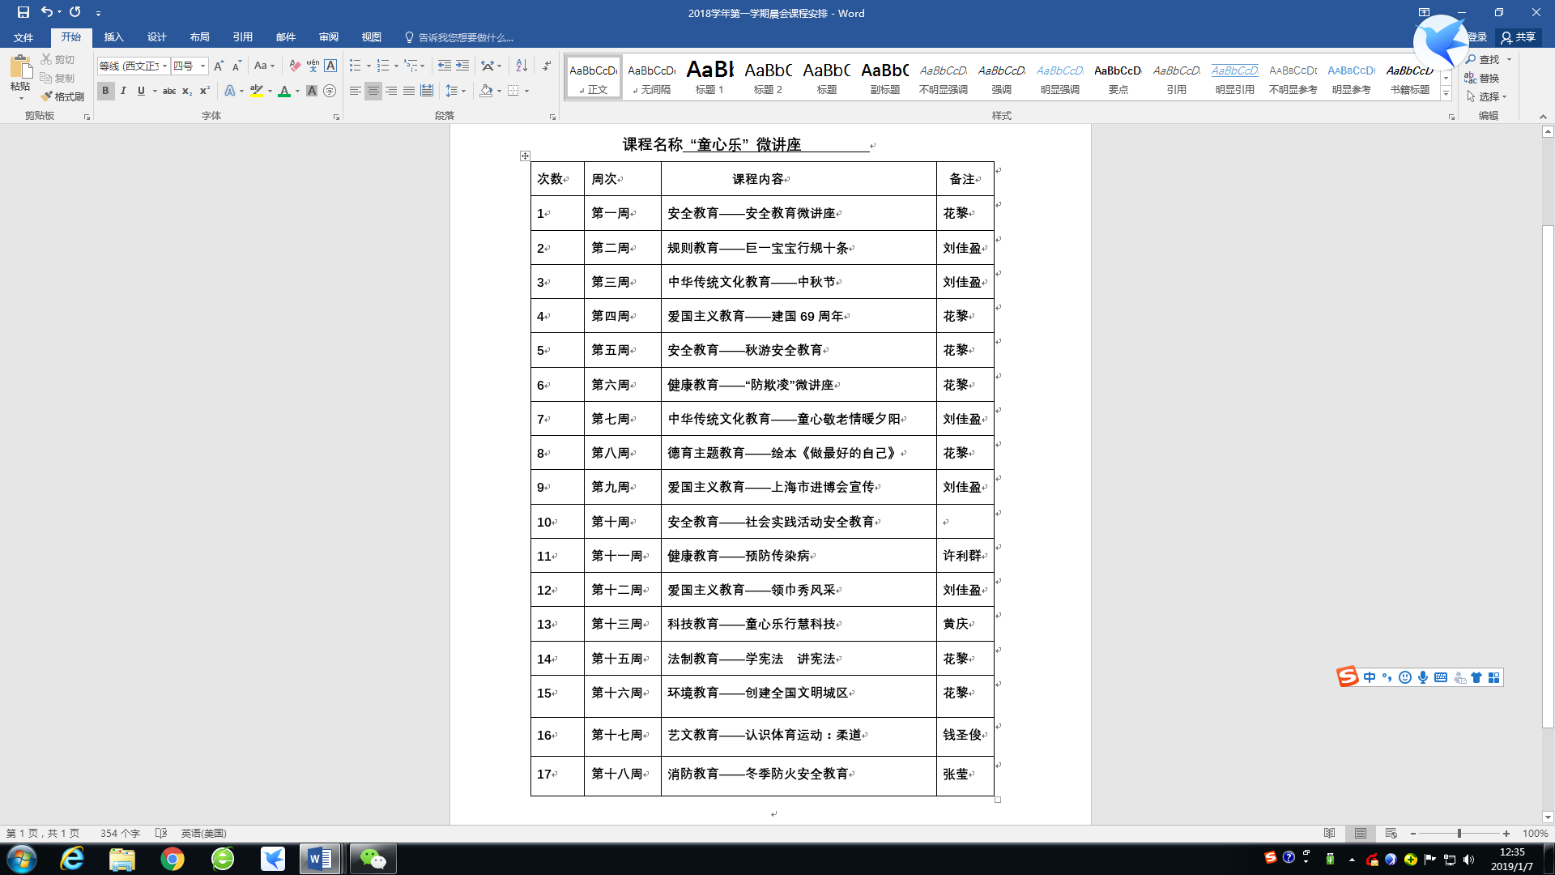

**附件四**

**1、语文校本拓展课程实施计划具体**

|  |  |  |  |  |  |  |  |
| --- | --- | --- | --- | --- | --- | --- | --- |
| **年级** | **校本课程内容** | **和基础型课程的关联** | **与童心的关联（相似的理由可合并单元格）** | **实施方式** | **评价方式** | **实施时间*（写月份）*** | |
| **第一学期** | **第二学期** |
| **一年级** | 儿童诗歌 | 准备期的常规儿歌 |  | 教师层面:  1.梳理一年级语文课堂常规  2.编写朗朗上口的儿歌。  学生层面:1.通读语文课堂常规儿歌。  2.根据老师提供的儿歌范例，仿说儿歌。  3.践行:做到语文课堂常规儿歌的要求。 | 自评  家长评  师评 | 11月 |  |
|  |  |  |  |  |  |  |
| **二年级** | 儿童诗歌 | 课文中的儿童诗 | 结合美术课，学会如何给诗歌配上插图 | 1.学习课本中的儿童诗  2.拓展阅读有关大自然的诗  3.模仿诗歌的形式，当小诗人，仿写一首小诗  4.通读所学或所写的诗 | 自评  家长评  师评 | 11月 |  |
| 可爱动物操 | 部编教材《可爱动物操》 | 自编《动物操》 | 1.通过观察图片，模仿动物动作，感受儿歌的乐趣。  2.通过范例儿歌的学习，了解描写要抓住动物的典型特征，尝试自编儿歌。 | 师评  自评 | 9月 |  |
| **三年级** | 儿童生活学 | 教材中写作主题《看 烧菜》 | 结合探究课，和家长一起探究烧菜的过程 | 1.阅读儿童生活系列绘本，学会多角度发现生活之美。  2.仔细观察日常生活中的片段，结合教材中的写作素材，体验生活之美。  3.在观察和体验的基础上记录生活之美  4.交流分享生活所感，激发热爱生活的情感。 | 师评  互评 | 11月 |  |
|  |  |  |  |  |  |  |
| **四年级** | 儿童哲学 | 教材中写作主题《成长的故事》 |  | 1.阅读有关儿童成长的绘本，让学生感受到成长需要不同的甜酸苦辣，激发学  生写作灵感。  2.认真思考自己成长中的甜酸苦辣，选取自己最有感触的镜头和事件，完成《成  长的故事》的写作。  3.交流分享成长中的感悟，获得更多的成长收获。 | 师评  互评 | 11月 |  |
|  |  |  |  |  |  |  |
| **五年级** | 儿童哲学 | 教材中写作主题《菊花》 | 结合探究课，怎样养护水仙花 | 1.阅读儿童哲学系列绘本，在对话中碰撞出思维的火花，拓展思维视角；  2.亲手种植水仙花，在“切根、养护”等过程中坚持观察并记录不同阶段的观察心得与感悟；  3.交流分享养护水仙花过程中的感悟，进一步提高思维能力和写作能力。 | 师评  互评 | 11月 |  |
|  |  |  |  |  |  |  |

**2、数学第一学期校本拓展课程实施计划具体**

|  |  |  |  |  |
| --- | --- | --- | --- | --- |
| **实施**  **时间** | **校本课程内容** | **相关联的基础型课程** | **实施方式** | **评价方式** |
| 9月 | 弃九验算法 | 小数乘法 | 1、教师讲解“弃九验算法”的使用过程。  2、学生进行拓展练习。 | 课堂即时评价 |
| 10月 | 步测 | 平均数的应用 | 1、学生在操场上测量步幅，求出平均步幅。  2、求出平均步数。  3、利用：平均步幅×平均步数，计算操场两点之间的距离。  4、将知识点运用于生活：计算学校到某地之间的距离。 | 活动反馈单（互评、师评） |
| 11月 | 数学小故事：  方程的由来 | 方程的引入 | 1、学生用各种方法查找相关资料。  2、教师和学生共同演绎资料、讲故事。  3、用多媒体的形式呈现资料。 | 活动参与程度（互评、自评） |
| 12月 | 巧求组合图形的面积（一题多解） | 组合图形的面积 | 1、教师利用例题讲解“割、补、移”法。  2、教师利用例题讲解一题多解。  3、学生模仿，进行拓展练习。 | 课堂即时评价 |
| 2月 | 奇妙的自然数：1、7的奥秘；奇妙的13。 | 自然数的认识 | 1、学生用各种方法查找相关资料。  2、教师和学生共同演绎1、7、13的奥秘。  3、资料呈现。 | 数学小报展示（学生互评） |
| 3月 | 数学家的故事：代数学之父韦达 | 简易方程 | 1、学生用各种方法查找相关资料。  2、师讲故事：使学生了解世界上第一个有意识、系统地使用字母表示已知数、未知数的数学家-韦达。  3、资料呈现。 | 学生自制ppt展示。（学生互评） |
| 4月 | 正方体11种展开图 | 正方体的展开图 | 1、学生用各种方法查找相关资料。  2、探索11种正方体展开图的规律。  3、教师引导学生利用规律巧妙记忆。  4、学生记忆。 | 课堂即时评价 |
| 5月 | 赌博与概率论 | 可能情况的个数 | 1、教师介绍掷骰子中的“随机现象”。  2、教师介绍“概率论”是研究“随机现象”规律性的一门学科。  3、相关资料呈现。 | 活动参与程度（自评） |
| 6月 | 巧解几何题 | 图形与几何 | 1、教师利用例题讲解“等拼法”。  2、教师利用例题讲解“借助图形巧求面积”。  3、学生模仿，进行拓展练习。 | 课堂即时评价 |

**3、英语校本拓展课程实施计划具体**

|  |  |  |  |  |  |
| --- | --- | --- | --- | --- | --- |
| **年段** | **3i课程内容** | **与基础型课程关联** | **教学目标** | **评价方式** | **实施时间** |
| 低年级 | Bend your knees | 《课程标准2011版》中对语言技能的听做、说唱技能一级目标中提出：“学生能根据指令做事情，如指图片、涂颜色、画图、做动作等；能学唱英语儿童歌曲和歌谣15首左右。”  《牛津英语》教材Module1 Unit3 My face的核心单词为eye, mouth, face ,nose, ear。校本教材中的儿歌Bend your knees中包含了这些核心词汇，并且在此基础上拓展了toes，hand, ,finger, hair, feet，这些词汇又与学生生活息息相关。  通过校本教材的实施，不仅拓展低学生的词汇量，更能增强语感，激发低学生学习英语兴趣。 | 1.能读懂儿歌。  2.能模仿录音正确朗读儿歌。  3. 能在教师的帮助下，参与小组合作表演儿歌。 | 课堂观察  学生自评  教师评价  展示活动 | 11月份 |
| I have a happy family | 《课程标准2011版》中对于语言技能的说唱技能提出：“学生能表达简单的情感和感觉，如喜欢、不喜欢；能学唱英语儿童歌曲和歌谣15首左右。”  《牛津英语》Module 2 Unit 2 That’s my family中Listen and enjoy 的儿歌中有表述家庭成员特征的词汇，如kind, dear，big, tall, thin, nice, sweet, small。校本教材儿歌I have a happy family中既包含家庭成员的单词，又有拓展词汇strong, pretty,cute。  通过校本教材的实施，既能拓展学生课外词汇，又能培养学生能运用单词描述家庭成员的技能，以此达到让学生在学习中乐于模仿，敢于表达，对英语具有一定的感知能力的目标。 | 11月份 |
| 中年级 | The Rainbow Fish | 《课程标准2011版》中对于学生综合行为表现的二级目标中提到：“学生能在图片的帮助下听懂、读懂并讲述简单的故事，在教师的帮助下表演小故事或小短剧。”  《牛津英语》教材中每个单元中有Read a story 或者Say and act 板块。结合教材内容，在三年级的语篇学习内容中添加了The Rainbow Fish 剧本的学习，让学生能体会到英语学习乐趣，并在小组活动中能与其他同学积极配合和合作。 | 1. 能读懂剧本。  2. 能有感情地分角色朗读剧本。  3. 能在教师的辅导下，参与小组合作表演英语短剧。 | 课堂观察  学生自评  教师评价  展示活动 | 10月-11月 |
| What is love?  Music  Do you like to go to school? | 《课程标准2011版》中关于语言技能的三级目标中提到：“学生能背诵一定熟练的英语小诗或歌谣，能唱一些英语歌曲。”  结合四年级学生已有的英语基础，借助校本教材的学习，让学生能逐步掌握英语知识和技能,提高语言实际运用能力的过程;又是他们磨砺意志、陶冶情操、拓展视野、丰富生活经历、开发思维能力、发展个性和提高人文素养的过程。 | 1. 能读懂诗歌。  2. 能有感情地朗诵诗歌。  3. 能在教师的辅导下，参与小组合作演绎诗歌。 | 11月 |
| 高年级 | An unbirthday party | 《课程标准2011版》中关于语言技能、情感态度方面提出：“能用英语表演短剧，能做到语音、语调自然、语气恰当；能在小组活动中积极与他人合作，相互帮助，共同完成学习任务；乐于接触外国文化，增强祖国意识。”  根据高年级学生的英语水平，借助校本教材的学习，让学生能逐步掌握英语知识和技能,提高语言实际运用能力的过程;又是他们磨砺意志、陶冶情操、拓展视野、丰富生活经历、开发思维能力、发展个性和提高人文素养的过程。 | 1. 能读懂剧本。  2. 能参与小组合作，分角色有感情地朗读剧本。  3. 能在教师适度的指导下，参与小组合作，并完成英语剧的演绎。 | 课堂观察  学生自评  教师评价  展示活动 | 10月-11月 |

**4、艺文课程（音乐家和他们的代表作—绘本、乐器）实施一览表：**

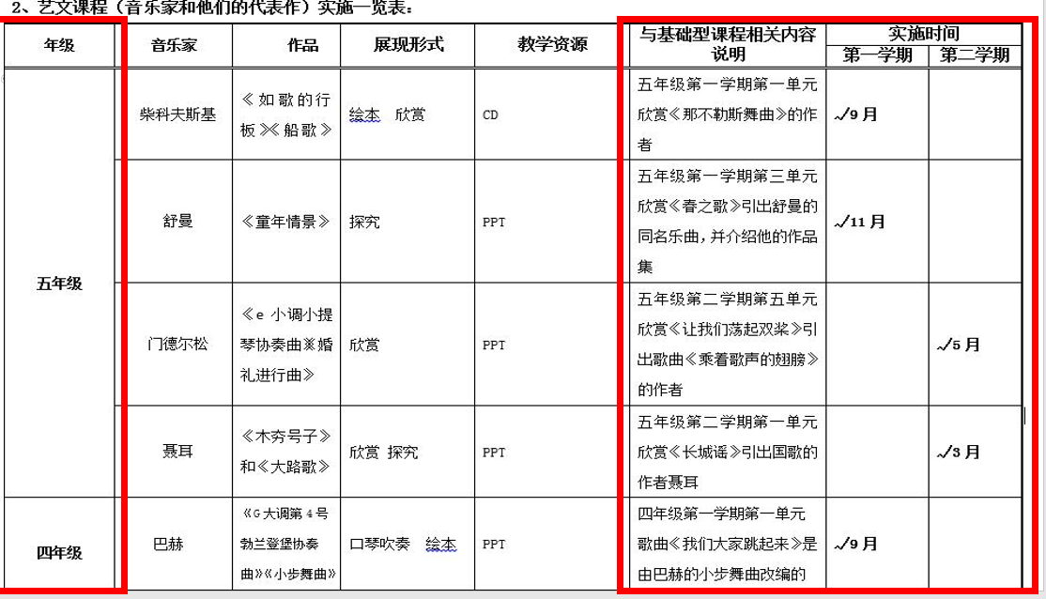

**5、自主拓展课程实施一览表：**

|  |  |  |  |  |  |
| --- | --- | --- | --- | --- | --- |
| 教师姓名 | 课程名称 | 所属模块 | 适合年级 | 活动时间 | 备注（人数） |
| 叶一 | 英语趣配音 | 语言魅力 | 一、二 | 周五下午第一节 | 20 |
| 诸静秀 | 绘画与欣赏 | 艺术空间 | 20 |
| 董春林、陈江月 | 经典永流传 | 30 |
| 朱晓洁 | 创意DIY | 创意天地 | 20 |
| 谢弋甜 | “咔擦”数码摄影 | 艺术空间 | 新招3人（自备数码相机） |
| 颜旻 | 十字绣 | 艺术空间 | 三、四、五 | 15 |
| 刘健成 | 快乐涂鸦 | 20 |
| 夏瑛 | 剪纸 | 20 |
| 周晏 | 五子棋 | 数理逻辑 | 20 |
| 范挺 | 篮球 | 运动磁场 | 五 | 20 |
| 白浩斌 | Swift Playgrounds | 信息科技 | 2（自备ipad） |
| 潘琼 | 魔法烘焙 | 生活技能 | 四 | 周五上午第四节和下午第一节 | 21 |
| 尤峻 | 茶艺 | 艺术空间 | 20 |
| 凌天仪 | 衍纸 | 21 |
|  | | | | | |
| 周起新 | 国际象棋 | 数理逻辑 | 二 | 周五下午第一节 | 教师自主招生 |
| 黄庆 | 童心幸福课程 | 心灵世界 | 三 |
| 钱圣俊 | 长绳 | 运动磁场 | 四、五 |
| 白浩斌 | Swift Playgrounds | 信息科技 | 五年级 |
| 外聘 | 体育舞蹈 | 艺术空间 | 一、二、三、四 |
| 谢弋甜 | “咔嚓”数码摄影 | 艺术空间 | 全校 |
| 谢慧、刘佳盈 | 《闪闪的红星》影视音乐拓展 |

**6、悦读课程实施一览表：**

|  |  |  |
| --- | --- | --- |
| **年级** | **关键词** | **内容** |
| **五年级** | 比较 | 《昆虫记》 |
| **四年级** | 喜欢 | 《美德书》 |
| **三年级** | 《爱的教育》 |
| **二年级** | 感知 | 《安徒生童话》 |
| **一年级** | 《三字经》 |

**附件五**

**2019巨一小学基于课程标准的评价方案实施细则**

**《上海市教育委员会关于小学阶段实施基于课程标准的教学与评价工作的意见》**（沪基教委[2013]59号）中明确指出，学校要根据课程标准提出的课程理念、课程目标、课程内容和要求、课程实施和课程评价的相关要求，开展教学和评价活动。

学校作为教育的场所，时刻面临各方面的评价，课程教学的评价更是举足轻重的一部分。要消除那些旧的不尽合理的评价可能给学生发展带来的不利影响，给学校发展带来的束缚，这就需要在教师评价观念、标准、方法等方面进行新的改革。

　　一、现行学校评价制度审视

　　现行的学校评价在评价标准、主体、标准等方面存在的偏失，阻碍着学生的成长和教师的发展。这些偏失主要表现为：

　　1、部分教师、部分学科的评价标准单一，以学科成绩作为对学生学习评价的主要标准，评价的重心偏向学科知识和技能，而不是学生整体素质的提升。

2、随着新课改的不断深入，评价主体慢慢地发生着变化，从教师拥有绝对的评价权，到学生自评生生互评和家长参与，评价主体越来越多元，但是随机性比较大，没有形成制度。

3、评价标准还没有完全统一

对于阶段性的评价而言，学科组或者年级组对于评价要求、内容、标准、方法已经能够基本统一，但是对于日常评价，随机性还是很大，数学组“五彩墙”和贝贝卡的兑换方式不统一，语文组“智慧卡”的评价模块还是不确定，英语组“童心积分卡”还没有完全落实到每一个班级……这些问题的存在，对学生发展的公平性、对教师实施基于课标的教学与评价的执行力都存在一些负面影响。要解决这些问题，促进学校的健康持续发展，就需要建立一种发展性的评价体系。

二、正在完善中的评价基本内容

学校和教师对学生的评价，其实质上是一个确定课程活动实际达到教育目的的过程，是为课程决策提供有用信息的过程，是鉴赏课程实施过程中复杂而丰富的教育现象的意义的过程。我校的评价方案，从评价时间来看，有日常评价和阶段性评价，从评价形式来看，有全校性的贝贝卡评价和教研组的个性化评价，从评价内容来看，有对学科认知目标的评价和能力、情感目标的评价，从评价主体来看，有教师评价、学生自评和互评、家长评价，这些评价既注重学生学习后的终结性评价，更关注学习的过程性评价，真正发挥评价引领的积极作用，保护、发展学生的个性特长，促进学生全面发展，实现学生“会思慧玩”目标的达成，同时促进教师专业发展。

**方式**

**年级**

|  |  |  |  |  |  |  |  |
| --- | --- | --- | --- | --- | --- | --- | --- |
| **内容、**  **主体** | **日常评价** | | | **阶段性评价** | | | |
| **贝贝卡** | **学习准备期** | **学生成长记录册** | | | | **绿标** |
| **主题活动** | **多元化评价** | **学科单元**  **评价** | **慧玩园** |
| 一年级 | 知识技能  实践操作  学习习惯  情感态度  （师评） | 学习兴趣  学习习惯  行为规范  （师评、自评、互评、家长评） | 实践操作  行为规范  情感态度  （师评、互评、自评） | 知识技能  实践操作  学习习惯  （师评、互评、自评） |  |  |  |
| 二年级 |  |
| 三年级 | 知识技能  学习习惯  （师评） |
| 四年级 | 实践操作  行为习惯  情感态度  （师评、互评、自评） | 知识技能  学习习惯  情感态度  （数据分析） |
| 五年级 |  |

评价方法解读：

（一）日常评价

　　1、全校性的日常评价方法——贝贝卡评价

贝贝卡评价方法，是平时教育教学中对学生行为表现的随机评价，在我校已经实行了十几年，是在学生的学习过程中进行的。评价来自于教学过程中师生之间、生生之间、师生与文本等信息之间的沟通和互动中自然生成，贯穿于学生学习的每一个环节，是日常评价最常用的方法。

* **贝贝卡日常评价方案（语文教研组）**

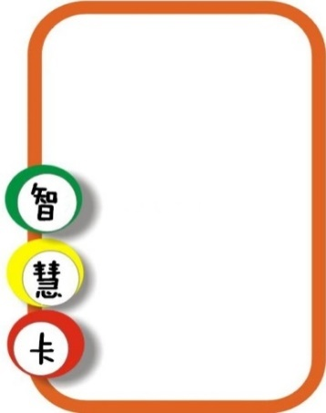“会思慧玩”是我校学生的培养目标，除了期末的学业多元评价以为，我们十分重视对孩子日常的评价。结合语文学科的特点，也根据年龄特点，我们为高年级和低年级设置了不同的评价方案，低年级重视学习习惯的培养，高年级在习惯培养的同时加强学习能力的培养。因此，有了如下两个日常评价方案。

**语文低年级日常评价方案：**

|  |  |  |
| --- | --- | --- |
| **评价项目** | **评价标准** | **获章名称和样式** |
| 书写  （建议及时评价） | A#、B＃书写本累计10个优，获得1枚表示书写优秀的印章； | 书写优秀章 |
| 诵读  （建议每周一评） | 课堂上读课文能做到读准确、读流利、有感情（细节由各班自定），做到3次可获得1枚印章； | 诵读之星章 |
| 拼写  （建议及时评价） | 每单元的拼写卷（词语拼写或古诗名言全对，可分别获得1枚印章）； | 拼写了不起章 |
| 预习  （建议及时评价） | 每次预习笔记得到15颗⭐，即可获得一枚印章；超出15颗⭐的，在15颗⭐的基础上每增加5颗⭐，可多加1枚印章。 | 会思章 |
| 智慧课堂  （建议每单元或每周一评） | 1堂课至少有1次有质量的发言（细节由各班自定），累积3堂课都做到，可获得1枚印章。 | 智慧课堂章 |

**语文中高年级日常评价方案：**

|  |  |  |
| --- | --- | --- |
| **评价项目** | **评价标准** | **获章名称和样式** |
| 书写  （建议及时评价） | A#、B＃书写本累计5个印章，可以获得1枚表示“书写优秀”的奖章 | 书写优秀章 |
| 诵读  （建议每周一评） | 能正确背诵指定课文段落内容或古诗，可在语文书上得到一个印章；能在朗读检查时，做到读准确、读流利、有感情地朗读（细节由各班自定），可在语文书上得到一个印章；书上累计得到5个印章，可以获得1枚表示“诵读之星”的奖章 | 诵读之星章 |
| 默写  （建议及时评价） | 默写全对可以在默写本上得到一个印章，累计5个印章可以获得1枚表示“默写了不起”的奖章；或是拼写卷一次全对通过，可以获得1枚表示“默写了不起”的奖章 | 默写了不起章 |
| 智慧课堂  （建议每单元或每周一评） | 每一堂课后都及时完成“智慧课堂评价表”，在评价表上达到一定数量的星星（细节由各班自定），可以获得表示“智慧课堂”的奖章 | 智慧课堂章 |

**贝贝卡兑换规则：**

每月评价一次，学期结束根据章的多少兑换学校的贝贝卡，标准是每10个章兑换一张贝贝卡。

* **贝贝卡奖励机制（数学组）**

数学学科的贝贝卡奖励机制与数学“荣誉墙”紧密联系。

“荣誉墙”是数学日常评价的一种，体现学生综合学习状况。荣誉墙寓意深刻，“学习就像建造一座墙，只有打好扎实的基础，才能将墙造得更高、更结实”。 荣誉墙张贴在版报上，人人见之，可形成你追我赶的学习风气，提高学生的学习积极性。荣誉墙墙体颜色五彩斑斓，寓示孩子们在巨一的学习生活是多彩的。

1、荣誉墙墙砖颜色规则：

荣誉墙墙砖分五种颜色：分别是蓝色、粉色、绿色、橘色和黄色。

每种颜色代表不同的含义：蓝色代表学业成果；粉色代表学习态度；绿色代表课堂表现；橘色代表探究活动；黄色代表合作交流。

2、荣誉墙墙砖兑换规则：

蓝色砖：每次单元练习后，若学生的成绩等第为“优”，可以兑换一块蓝色砖。

粉色砖：数学作业（数学书、数学练习册、数学练习本、数学小练习卷）中，每10个“★”可以兑换一块粉色的砖；期末整理资料袋，资料袋中资料收集完整的学生，可以兑换一块粉色的砖。

绿色砖：每两周，数学任课老师组织学生在班级中进行互评和自评，评选出上课能积极发言的学生，可以兑换一块绿色的砖。

橘色砖：实践活动是数学课的特色，数学任课老师通过对学生的细心观察，发现在实践活动中能积极参与的学生，可以兑换一块橘色的砖。

黄色砖：能在小组合作中积极参与，大胆发表自己的见解的学生，通过自评与互评，得到一块黄色的砖。

3、贝贝卡兑换规则：

荣誉墙每两层兑换一张“贝贝卡”。

　　发展性学校评价倡导质量提高型的内涵式发展，注重在潜力分析评断基础上的目标定位评价，强调教师发展过程中自我发现机制和自我保障机制的建立，关注他们的可持续发展能力。要建立这种发展性的评价体系，我认为需要从以下几个方面入手。

* **巨一小学英语教研组低年级日常评价方案**

1、指导思想

为遵循学生身心发展规律，促进学生健康、可持续地发展，根据《市教委基于标准的教学与评价工作意见》的精神与要求，并结合巨一学校“守护童心”的核心办学理念，制定巨一小学英语学科的日常评价标。

2、评价框架

基于《英语课程标准2011版》，本评价框架从“学习兴趣”、“学习习惯”和“学业成果”三个维度设计内容和观察点，具体如下：

|  |  |  |  |
| --- | --- | --- | --- |
| 评价维度 | 评价内容 | | 评价方式 |
| 学习兴趣 | 课堂参与 | 态度端正，能主动参与学习活动。  乐于展示，能积极举手进行交流。 | 日常观察 |
| 课堂专注 | 积极准备，对小组互动有所贡献。  认真倾听，对他人交流有所反馈。 | 日常观察 |
| 学习习惯 | 倾听习惯 | 能听清老师的课堂用语和任务要求，反应准确。 | 日常观察 |
| 模仿习惯 | 能模仿录音进行跟读，语音语调准确。 | 日常观察 |
| 表达习惯 | 能主动举手发言，声音响亮。 | 日常观察 |
| 学业成果 | 综合语言运用能力 | 能根据教师的简单指令做动作、做游戏、做事情。  能做简单的角色表演。  能唱简单的英文歌，说简单的英语歌谣。  能在图片的帮助下听懂和读懂简单的小故事。  能交流简单的个人信息，表达简单的感觉和情感。  能模仿范例书写字母。 | 日常观察  书面测验  口头测验  作业分析  表现性任务 |

3、具体操作

（1）评价呈现形式：童心积分卡

结合学校的核心办学理念——守护童心，英语教研组对于学生英语学科日常评价的呈现形式为童心积分卡。童心积分卡，即每位巨一孩子都有一张记载自己学习成长轨迹中的积分卡，通过自己的努力在课堂表现、习惯表现以及综合语言运用技能方面赢得积分卡中的积分，积满一定的分值便能兑换贝贝卡。

（2）奖励机制：

教师根据评价框架中评价内容和观察点，结合各班实际情况，从评价活动围绕课堂专注度、课堂参与、倾听习惯、模仿习惯、表达习惯以及综合语言运用能力六个方面对学生开展日常评价。并用不同颜色的爱心表示不同维度的评价，如红色爱心表示学习兴趣，绿色爱心表示学习习惯，蓝色表示学业成果的评价，积满20颗爱心便能兑换一张贝贝卡。

**童心积分卡**



**巨一小学英语教研组中高年级日常评价方案**

1、指导思想

为遵循学生身心发展规律，促进学生健康、可持续地发展，根据《市教委基于标准的教学与评价工作意见》的精神与要求，并结合巨一学校“守护童心”的核心办学理念，制定巨一小学英语学科的日常评价标。

2、评价框架

基于《英语课程标准2011版》，本评价框架从“学习兴趣”、“学习习惯”和“学业成果”三个维度设计内容和观察点，具体如下：

|  |  |  |  |
| --- | --- | --- | --- |
| 评价维度 | 评价内容 | | 评价方式 |
| 学习兴趣 | 课堂参与 | 态度端正，能主动参与学习活动。  乐于展示，能积极举手进行交流。 | 日常观察 |
| 课堂专注 | 积极准备，对小组互动有所贡献。  认真倾听，对他人交流有所反馈。 | 日常观察 |
| 学习习惯 | 倾听习惯 | 能听清老师的课堂用语和任务要求，反应准确。 | 日常观察 |
| 模仿习惯 | 能模仿录音进行跟读，语音语调准确。 | 日常观察 |
| 表达习惯 | 能主动举手发言，声音响亮。 | 日常观察 |
| 学业成果 | 综合语言运用能力 | 能根据教师的要求，借助工具书做好每单元的预习作业。  能和同伴开展有效的小组活动。  能唱教材中的英文歌曲，能说教材中的英语儿歌。  能在图片或信息的帮助下，复述单元中的故事。  能规范书写核心单词和句型。  能分析解答练习中的错题，表述正确、条理清晰。 | 日常观察  书面测验  口头测验  作业分析  表现性任务 |

3、具体操作

（1）评价呈现形式：童心积分卡

结合学校的核心办学理念——守护童心，英语教研组对于学生英语学科日常评价的呈现形式为童心积分卡。童心积分卡，即每位巨一孩子都有一张记载自己学习成长轨迹中的积分卡，通过自己的努力在课堂表现、习惯表现以及综合语言运用技能方面赢得积分卡中的积分，积满一定的分值便能兑换贝贝卡。

（2）奖励机制：

教师根据评价框架中评价内容和观察点，结合各班实际情况，从评价活动围绕课堂专注度、课堂参与、倾听习惯、模仿习惯、表达习惯以及综合语言运用能力六个方面对学生开展日常评价。并用不同颜色的爱心表示不同维度的评价，如红色爱心表示学习兴趣，绿色爱心表示学习习惯，蓝色表示学业成果的评价，积满20颗爱心便能兑换一张贝贝卡。

**童心积分卡**



2、为一年级量身定制的评价——学习准备期评价

学习准备期是学生学习生涯中一个特殊而又重要的转型期，孩子从幼儿园到小学，各种懵懂各种不适应，评价的激励机制在此时显得尤为重要。为了让孩子们尽快适应小学生的角色，走好上学第一步，我们结合各个主题活动以及学科特色，在评价设计时，将评价内容主要落实在行为习惯的培养和学习习惯的养成，除了教师评价，让家长也积极参与进来，体现“评价主体的多元化、评价设计的规范化”的特色。

（1）评价主体的多元化

学习准备期的活动评价改变单一的教师和学生为主体的评价活动，融入了家长评价，以此体现了加强家校联系，更好地发挥家长在学生成长过程中的作用以及多元评价的“合力”作用。

（2）标设计的规范化

学习准备期的各项活动评价框架能清晰地体现从“学习习惯”、“行规习惯”和“学习兴趣”的多维度设计评价内容和观察点，评价内容也能与活动目标相吻合，评价语言设计也能体现规范并具有激励作用，详见下表：

**学习准备期综合活动评价表**

|  |  |  |  |  |  |
| --- | --- | --- | --- | --- | --- |
| **评价项目** | **评价标准** | **自评** | **家长评** | **师评** | **总评** |
| 进入新角色 | 学会倾听绘本故事，能说出故事中不放弃梦想的主人公名字。 | ★★★ | ★★★ | ★★★ |  |
| 熟悉新环境 | 熟悉校园，认识教学楼、自己的教室、卫生室以及老师的办公室。 | ★★★ | ★★★ | ★★★ |  |
| 认识学校的专用教室，如美术教室、实验室、音乐室。 | ★★★ | ★★★ | ★★★ |  |
| 了解新行规 | 熟悉学校学习生活在内容和时间上的安排，并能够做好准备。 | ★★★ | ★★★ | ★★★ |  |
| 课间文明休息，不奔跑打闹,遵守活动秩序。 | ★★★ | ★★★ | ★★★ |  |
| 知晓“上课铃声歌”，能听懂铃声，上课铃响及时进入教室。 | ★★★ | ★★★ | ★★★ |  |
| 能进校、在校、离校时，大方、有礼貌地向师长及同学问好。 | ★★★ | ★★★ | ★★★ |  |
| 了解餐桌礼仪，学会文明用餐。 | ★★★ | ★★★ | ★★★ |  |
| 能合作完成值日生工作，做到“四清三关”记心间。 | ★★★ | ★★★ | ★★★ |  |
| 知道集合排队要做到快、静、齐。 | ★★★ | ★★★ | ★★★ |  |
| 能独立、有序地整理自己的书包。 | ★★★ | ★★★ | ★★★ |  |
| 养成好习惯 | 对识字活动有兴趣，上课认真听讲、积极思考，愿意积累“象形字法”等识字的好办法。 | ★★★ | ★★★ | ★★★ |  |
| 掌握指读规范和朗读规范。正确握笔，养成书写好习惯：会向垫板巧借力，会看田字格，把字写中间。 | ★★★ | ★★★ | ★★★ |  |
| 能用规范语言、正确的量词表达观察结果。 | ★★★ | ★★★ | ★★★ |  |
| 能通过数一数，正确表达统计结果的情况。 | ★★★ | ★★★ | ★★★ |  |
| 能上课专心听讲 | ★★★ | ★★★ | ★★★ |  |

评价标准：

优秀为★★★，良好为★★，合格为★；

每项评价内容中“自评”、“家长评”、“师评”评价方式累计得星数为1-3颗为合格，4-6颗为良好，7-9颗为优秀。

3、日常表现性评价——丰富多彩的主题活动

表现性评价是一种重要的评价方法，通常是为主题活动、社会实践、校本课程实施等活动设计的。对于学生来说，参加各类活动是学习生活中最值得高兴事情，通过评价，记录学生在参与调查、访问、收集资料、探究性学习等活动中产生的一些行为，并将活动的作品进行展示和交流，从而让学生更加明确活动的目的，体会活动的意义。

（二）阶段性评价

1、一、二年级学生成长记录册评价方法

**（1）行为规范情况记录表（班主任填）**

* 自评（学生自己评定，至少2星）
* 他评（同伴、教师和家长均可评价，至少3星）
* 数一数（学生自己数并填写）

**（2）各课程学习情况记录表（各学科任课教师）**

* 语、数、英学科每学期日常学习情况填写四次。其中，上学期两次，含期中多元评价；下学期两次，不包含期末多元评价。
* 综合学科每学期日常学习情况填写两次。（信息技术学科填写三年级）
* 所有学科评价均为等第制，分为：优秀、良好、合格、须努力。
* 综合学科期末考试不填写

**（3）拓展型课程、探究型课程、快乐活动日情况记录表（课程相关教师）**

* 由相关学科教师指导学生进行填写。（“快乐指数”“参与指数”不少于三颗星）
* “快乐活动日”在学生发展部和班主任指导下进行填写。（“快乐指数”“参与指数”不少于三颗星）

**（4）课外阅读情况记录表（鼓励学生认真写）**

* **我的阅读课外书目**（与悦读课、图书馆借阅相结合，进行填写）
* **我最喜欢的一本书/我积累的好词好句**（在悦读课上，鼓励学生认真填写）
* **我参加的读书活动**（以上学期主题为例“图书漂流会”）

**（5）收获园**

* **获奖记录**（学生填入本学期自己获得奖项和时间）
* **进步小档案/我的开心事**（记录自己取的的进步或优秀作品，每位学生需填写）
* **收获园**（自己得到的荣誉、表扬信、证书等）

**（6）心灵沟通**

* **爸爸妈妈的话**（家长写）
* **我来说一说**（学生有能力的可以自己写，有困难的可请家长代笔）
* **同伴的话**（学生有能力的可以自己写，有困难的可请家长代笔）
* **任课老师的话：**宋体、五号、单倍行距——右下落款“某学科某老师”换行写日期“X年X月”——100字左右 （打印黏贴，详见样张1）
* **班主任的话**——宋体、五号、单倍行距——右下落款“某老师”换行写日期“X年X月”——150字左右 （打印黏贴，详见以下样张2）

**黏贴顺序：**

第一学期：语文、数学、英语、音乐、体育、美术

第二学期：语文、数学、英语、自然、品社

评价，在学习和教学过程中发挥着越来越重要的作用，除了上述内容，评价在学生的学习中可以说是无处不在，尤其是教师对学生的激励性评价，非但能有效地促进学生的学习兴趣，而且能提高学生的思想品质，培养学生良好的学习习惯。评价对小学生的作用是显而易见的，作为教师，应该时刻运用好这一致胜的法宝，用欣赏的眼光分析学生，用发展的思维评价学生，让评价使学生焕发出极大的学习热情，树立满满的成功自信。

**附件六**

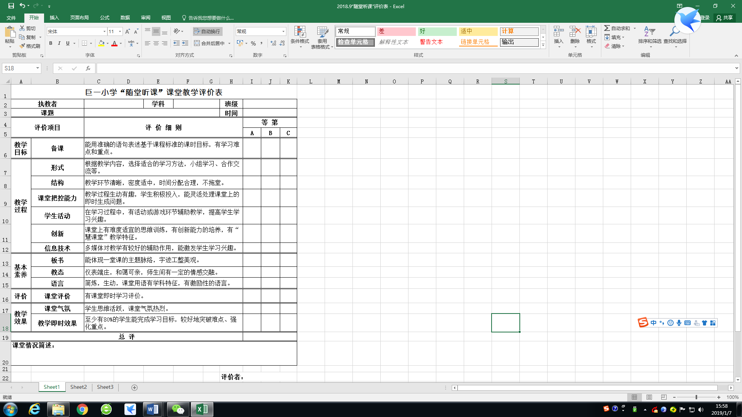

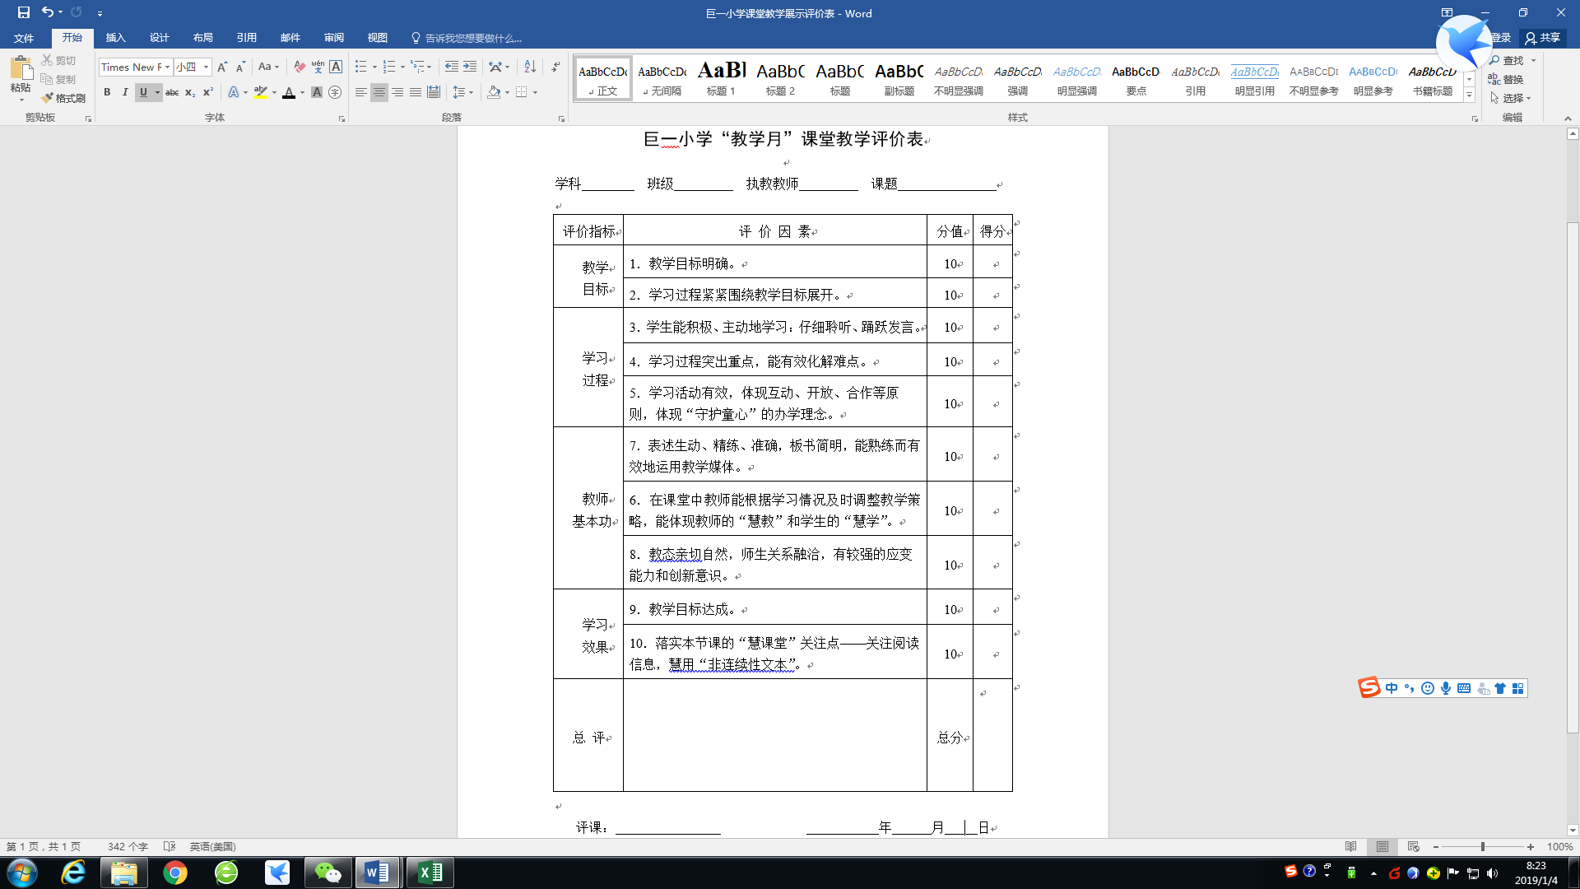

**“慧玩园”课程评价**

